

Утверждена
постановлением администрации
Ахтанизовского сельского поселения Темрюкского района
Краснодарского края от №_______ от_________2017г.

ПРОГРАММА КОМПЛЕКСНОГО РАЗВИТИЯ
СОЦИАЛЬНОЙ ИНФРАСТРУКТУРЫ
АХТАНИЗОВСКОГО СЕЛЬСКОГО ПОСЕЛЕНИЯ ТЕМРЮКСКОГО РАЙОНА КРАСНОДАРСКОГО КРАЯ
НА ПЕРИОД С 2017 ПО 2033 годы
НА 2017– 2033 ГОДЫ

разработано:
ип миленина в.а.
________________
м.п.
2017 г.
СОДЕРЖАНИЕ
ПАСПОРТ ПРОГРАММЫ | 3
РАЗДЕЛ 1. ХАРАКТЕРИСТИКА СУЩЕСТВУЮЩЕГО СОСТОЯНИЯ СОЦИАЛЬНОЙ ИНФРАСТРУКТУРЫ | 5
1.1 Социально-экономическое состояние поселения, сведения о градостроительной деятельности. | 5
1.2 Технико-экономические параметры существующих объектов социальной инфраструктуры Ахтанизовского сельского поселения. | 6
1.3 Прогнозируемый спрос на услуги социальной инфраструктуры, с учетом объема планируемого жилищного строительства в соответствии с выданными разрешениями на строительство и прогнозируемого выбытия из эксплуатации объектов социальной инфраструктуры. | 10
1.4 Оценка нормативно-правовой базы, необходимой для функционирования и развития социальной инфраструктуры | 12
РАЗДЕЛ 2. ПЕРЕЧЕНЬ МЕРОПРИЯТИЙ (ИНВЕСТИЦИОННЫХ ПРОЕКТОВ) ПО ПРОЕКТИРОВАНИЮ, СТРОИТЕЛЬСТВУ И РЕКОНСТРУКЦИИ ОБЪЕКТОВ СОЦИАЛЬНОЙ ИНФРАСТРУКТУРЫ Ахтанизовского сельского поселения | 13
РАЗДЕЛ 3. ОЦЕНКА ОБЪЕМОВ И ИСТОЧНИКОВ ФИНАНСИРОВАНЯ МЕРОПРИЯТИЙ (ИНВЕСТИЦИОННЫХ ПРОЕКТОВ) ПО ПРОЕКТИРОВАНИЮ, СТРОИТЕЛЬСТВУ И РЕКОНСТРУКЦИИ ОБЪЕКОВ СОЦИАЛЬНОЙ ИНФРАСТРУКТУРЫ Ахтанизовского сельского поселения. | 16
РАЗДЕЛ 4. ОЦЕНКА ЭФФЕКТИВНОСТИ МЕРОПРИЯТИЙ ПО ПРОЕКТИРОВАНИЮ, СТРОИТЕЛЬСТВУ И РЕКОНСТРУКЦИИ ОБЪЕКТОВ СОЦИАЛЬНОЙ ИНФРАСТРУКТУРЫ, ВКЛЮЧАЯ ОЦЕНКУ СОЦИАЛЬНО-ЭКОНОМИЧЕСКОЙ ЭФФЕКТИВНОСТИ И СООТВЕТСТВИЯ НОРМАТИВАМ ГРАДОСТРОИТЕЛЬНОГО ПРОЕКТИРОВАНИЯ С РАЗБИВКОЙ ПО ВИДАМ ОБЪЕКТОВ СОЦИАЛЬНОЙ ИНФРАСТРУКТУРЫ. | 18
РАЗДЕЛ 5. ПРЕДЛОЖЕНИЯ ПО СОВЕРШЕНСТВОВАНИЮ НОРМАТИВНО-ПРАВОВОГО И ИНФОРМАЦИОННОГО ОБЕСПЕЧЕНИЯ РАЗВИТИЯ СОЦИАЛЬНОЙ ИНФРАСТРУКТУРЫ, НАПРАВЛЕННЫЕ НА ДОСТИЖЕНИЕ ЦЕЛЕВЫХ ПОКАЗАТЕЛЕЙ ПРОГРАММЫ | 21

ПАСПОРТ
МУНИЦИПАЛЬНОЙ ПРОГРАММЫ КОМПЛЕКСНОГО РАЗВИТИЯ СОЦИАЛЬНОЙ ИНФРАСТРУКТУРЫ Ахтанизовского сельского поселения Темрюкского районаКраснодарского края
НА 2017- 2033 ГОДЫ

Наименование  муниципальной  Программы | Программа комплексного развития социальной инфраструктуры Ахтанизовского сельского поселения Темрюкского районаКраснодарского края  на 2017- 2033 годы (далее - Программа)
Основание для разработки Программы | -Градостроительный Кодекс РФ  - Генеральный план Ахтанизовского сельского поселения Темрюкского районаКраснодарского края  - Федеральный закон от 06 октября 2003 года № 131-ФЗ «Об общих принципах организации местного самоуправления в Российской Федерации»;  -Постановление Правительства Российской Федерации от 01 октября 2015 года № 1050 «Об утверждении требований к программам комплексного развития социальной инфраструктуры поселений, городских округов»
Наименование заказчика Программы, его местонахождение | Администрация Ахтанизовского сельского поселения Темрюкского районаКраснодарского края (далее - Администрация)  Краснодарский край, Темрюкский район, ст. Ахтанизовская, пер. Северный 11.
Наименование разработчика Программы, его местонахождение | ИП Миленина В.А.  г. Михайловск ул. Полеводческая, 6/55
Цель Программы | Достижение расчетного уровня обеспеченности населения Ахтанизовского сельского поселения услугами в области культуры, образования и спорта
Задачи Программы | - обеспечить безопасность, качество и эффективность использования населением объектов социальной инфраструктуры;  - обеспечить доступность объектов социальной инфраструктуры поселения;  - повысить эффективность функционирования действующей социальной инфраструктуры.
Целевые показатели (индикаторы) обеспеченности населения объектами социальной инфраструктуры | - доля объектов культуры, находящихся в удовлетворительном состоянии.
Укрупненное описание запланированных мероприятий описание запланированных мероприятий  (инвестиционных проектов) по проектированию, строительству, реконструкции объектов социальной инфраструктуры | - Текущий ремонт ДК.
Срок и этапы реализации Программы | Мероприятия Программы охватывают период 2017 – 2033 годы.
Объем и источники финансирования Программы | Объем финансирования Программы в 2017 – 2033 годах составит 950,00 тыс. рублей, в том числе по годам:  2017 – 50,00 тыс. рублей;  2018 – 100,00 тыс. рублей;  2019 – 100,00 тыс. рублей;  2020 – 100,00 тыс. рублей;  2021 – 100,00 тыс. рублей;  2022 – 100,00 тыс. рублей;  2023 – 100,00 тыс. рублей;  2024 – 100,00 тыс. рублей;  2025 – 100,00 тыс. рублей;  2026 – 100,00 тыс. рублей;  2027 - отсутствует;  2028 - отсутствует;  2029 - отсутствует;  2030 - отсутствует;  2031 - отсутствует;  2032 - отсутствует;  2033 – отсутствует;  из них: федеральный бюджет –0,00тыс. руб.  краевой бюджет – 0,00 тыс. руб.  местный бюджет – 950,00 тыс. руб.  внебюджетные источники – отсутствуют.  Объемы финансирования мероприятий Программы ежегодно подлежат уточнению при формировании бюджета на очередной финансовый год и плановый период
Ожидаемые результаты реализации Программы | Сбалансированное перспективное развитие социальной инфраструктуры поселения в соответствии с установленными потребностями в объектах социальной инфраструктуры

РАЗДЕЛ 1. ХАРАКТЕРИСТИКА СУЩЕСТВУЮЩЕГО СОСТОЯНИЯ СОЦИАЛЬНОЙ ИНФРАСТРУКТУРЫ
1.1 Социально-экономическое состояние поселения, сведения о градостроительной деятельности.

Ахтанизовское сельское поселение входит в состав муниципального образования Темрюкский район, расположенного в западной части Краснодарского края и граничащего на западе через Керченский пролив - с Крымским полуостровом, на юго-востоке - с федеральным курортным регионом Анапа, на востоке - со Славянским районом. С севера территория района омывается Азовским, а с юга и юго-запада Черным морями.
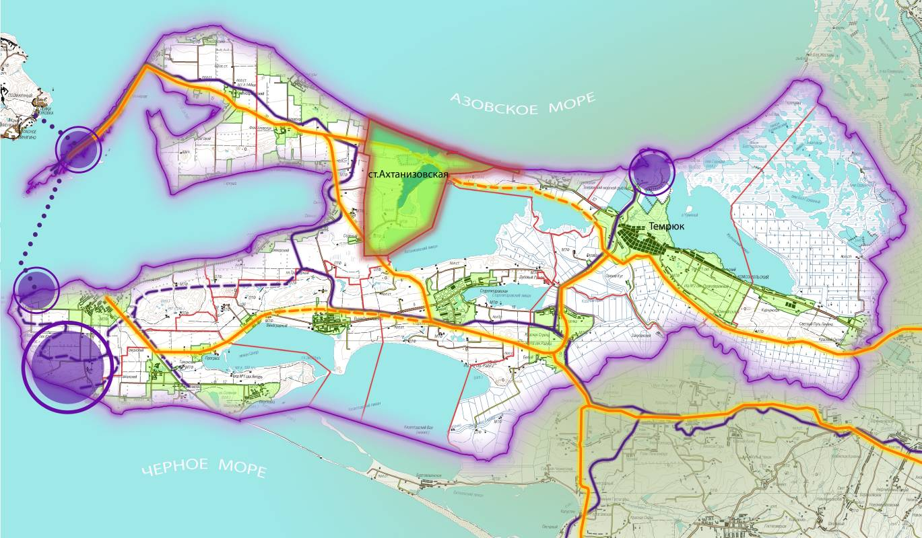
Автомобильные и железнодорожные дороги, проходящие по территории Темрюкского района, обеспечивают связь с краевым центром, Черноморским и Азовскими побережьями и другими районами края. На территории района протекает река Кубань и размещается большое количество лиманов и озер. Наиболее крупные лиманы – Ахтанизовский, Кизилтамский, Курчанский. Озера Сомное, Голубицкое, Маркитанские – ценны лечебными грязями.
В соответствии с законом «Об установлении границ муниципального образования Темрюкский район, наделении его статусом муниципального района, образовании в его составе муниципальных образований - городского поселения, сельских поселений и установления их границ», принятым Законодательным Собранием Краснодарского края 01 апреля 2004 года № 685-КЗ, образовано Ахтанизовское сельское поселение в составе Темрюкского района.
Ахтанизовское сельское поселение расположено в центральной северной части Темрюкского района Краснодарского края, и граничит на западе – с Фонталовским сельским поселением, на юго-западе - с Сенным сельским поселением, на юге - со Старотитаровским сельским поселением, на востоке - с Голубицким сельским поселением. Естественными границами территории поселения на севере является Темрюкский залив Азовского моря, на юго-востоке - Ахтанизовский лиман.
Поселение, как муниципальное образование, имеет в своём составе следующие населенные пункты: станица Ахтанизовская, поселок Пересыпь и поселок За Родину. Удаленность от краевого центра г. Краснодар 180 км. Расстояние до ближайшего аэропорта г. Анапа – 40 км, пассажирской железнодорожной станции г. Анапа - 40 км.
Численность населения Ахтанизовского сельского поселения составляет 5040 человек. Площадь Ахтанизовского сельского поселения – 8728 га. Плотность населения – 54,0 чел./ км²
Населенные пункты расположены на территории поселения агломерацией и имеют тенденцию к срастанию. Станица Ахтанизовская расположена в центральной части поселения вдоль северо-западного побережья Ахтанизовского лимана. Ее южные окраины вплотную прилегают к Ахтанизовской сопке и тянутся вдоль плавни Химки в сторону горы Борисоглебской. Поселок Пересыпь и поселок За Родину расположены на берегу Темрюкского залива Азовского моря севернее ст. Ахтанизовская.
В направлении запад-восток, являясь основной транспортной магистралью, территорию поселения пересекает автомобильная дорога регионального значения «Темрюк-порт Кавказ». Юго-западнее станицы Ахтанизовская проходит автодорога федерального значения «Анапа-порт Кавказ». От п. Пересыпь через ст. Ахтанизовскую, с выходом на федеральную автотрассу, проходит автодорога муниципального значения «Пересыпь-Сенной».
Население
Численность населения Ахтанизовского сельского поселения по состоянию на 01.01.2017 г. составляет 5040 человек.
Таблица 1 - Изменение численности населения по годам в Ахтанизовском сельском поселении
Поселения  муниципального образования | Численность населения на 2013 г., чел. | Численность населения на 2014 г., чел. | Численность населения на 2015 г., чел. | Численность населения на 2016 г., чел. | Численность населения на 2017 г., чел.
Ахтанизовское с/п | 4854 | 4897 | 5021 | 5033 | 5040

Перспектива развития муниципального образования во многом зависит от того, будет ли там жить, и работать молодежь. Исследования показали, что подавляющее большинство выпускников школ не намерены связать свою судьбу с работой и жизнью в сельской местности.

Экономическая характеристика поселения
На территории Ахтанизовского сельского поселения функционируют 4 крупные и средние предприятия, такие как:
- ЗАО «Кубанская лоза»;
- МУП «Бытсервис»;
- ООО «Благоустройство»;
- ООО «Созвездие Тамани»;
Кроме того свою деятельность осуществляют более 20 КФХ и 100 ЛПХ.
Структура базовых видов деятельности Ахтанизовского сельского поселения за 2007 год складывается следующим образом:
- продукт промышленности – 1,9 %;
- обрабатывающее производство – 41 %;
- оборот розничной торговли – 6,6 %;
- объем платных услуг населению – 0,8 %;
- объем услуг размещения курортно-туристического
комплекса – 23,6%;
- объем работ в строительстве – 10 %;
- прочие – 16,1 %.
Структура базовых видов деятельности

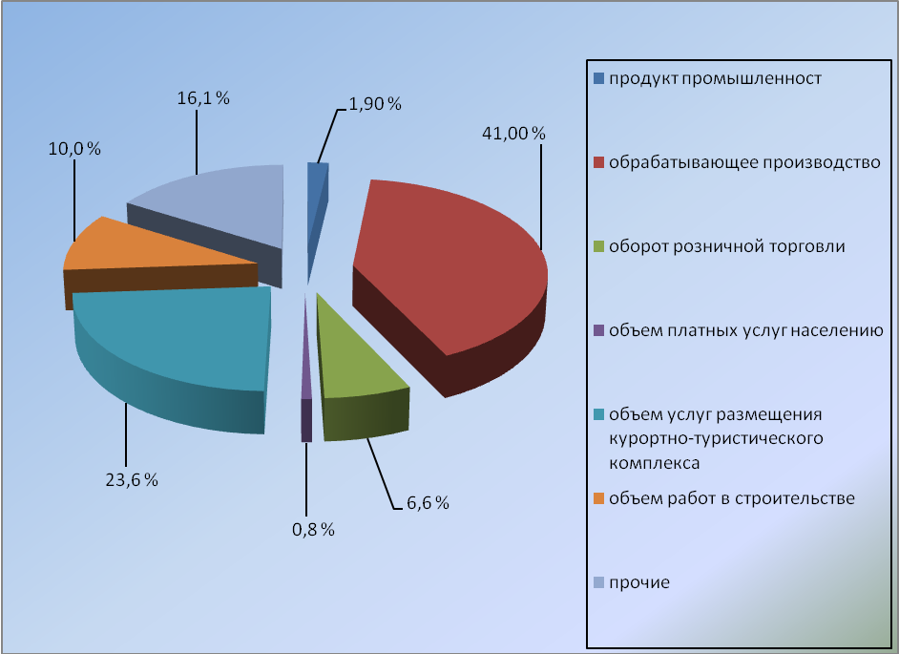

В структуре базовых отраслей экономики поселения наибольший удельный вес занимает обрабатывающее производство – 41% , а именно виноделие.

Виноделие.
Наибольший удельный вес в данной отрасли занимает винодельческое предприятие ЗАО «Кубанская лоза», образовавшееся на базе обанкротившегося ОАО винсовхоз-завода «Ахтанизовский», им производятся виноградные и фруктово – ягодные вина.
Завод увеличивает объемы производства, установлена новая линия розлива вина, совершенствует качество производимой продукции.
Производимые виноматериалы реализуют также другим заводам, для производства собственного вина.
Курортно-туристический комплекс
В настоящее время курортный бизнес стремительно развивается и представлен 23 базами отдыха.
Развитие инфраструктуры прибрежных территорий, увеличение количества магазинов, точек выносной торговли, кафе делают отдых на территории поселения более привлекательным. Увеличение количества туристических маршрутов и экскурсионных услуг позволяют отдыхающим расширить свой кругозор, познакомиться с историко-культурным наследием и природой региона.
Администрацией Ахтанизовского сельского поселения Темрюкского района проводится работа по формированию реестра частного сектора курортно-туристической отрасли с внесением всех необходимых данных. В целях обеспечения налоговых поступлений администрацией поселения разработан и проводится комплекс мероприятий по выявлению физический лиц, оказывающих услуги по временному размещению, не состоящих на налоговом учете и постановке их на учет в налоговых органах в качестве индивидуальных предпринимателей, с дальнейшим привлечением к уплате единого вмененного налога.
На сегодняшний день перспективным в развитии поселения является развитие курортно-оздоровительной сферы, повышение уровня сервиса, услуг, инфраструктуры и благоустройства, создание привлекательности зоны отдыха.
Градостроительная деятельность
Первоочередными для освоения под жилую застройку являются территории между пос. За Родину и пос. Пересыпь, и застройка свободных территорий в существующих границах ст. Ахтанизовской.
Освоение новых жилых территорий планируется после проведения ряда мероприятий, в том числе:
- разработки проектов планировки и проектов межевания новых жилых районов;
- разработки и выполнения инженерной подготовки и инженерного оснащения территорий;
- строительство объектов транспортной и социальной инфраструктуры.
Общая площадь жилых территорий составит 923,7 га.
Таблица-2. Имеющийся жилищный фонд
Наименование | Единица измерения | 2017 год
Жилищный фонд, всего | Тыс.м² общей площади | 14700
Средняя обеспеченность жилищным фондом | м² общей площади на 1 жителя | 2,9

Социальная сфера
Социальной сферой сельской местности не создаются материальные блага, но без её развития невозможно эффективное развитие сельскохозяйственного производства. К социальной сфере относят, прежде всего, сферу услуг: образование, культуру, здравоохранение, социальное обеспечение, физическую культуру и общественное питание.
Таблица- 3.
Виды учреждений и предприятия обслуживания | Единица  измерения | 2017 год
Детские дошкольные учреждения | шт/мест | 3/175
Общеобразовательные школы | шт/мест | 2/860
ФАП | шт. | 3
Учреждения культурно - досугового типа | шт/мест | 1/400
Библиотеки | штук | 1
Почта | штук | 2
Сберкасса | штук | 1
Торговые точки | штук | 28
Для устойчивого развития Ахтанизовского сельского поселения необходимо, в первую очередь, решить социальные проблемы населения. Активная социальная политика - важнейшее условие конкурентоспособности экономики. Опора на рыночный механизм при отсутствии социальных ориентиров ведет к деградации человеческого потенциала и тормозит экономическое развитие.
Социальная политика призвана выполнять взаимосвязанные функции - социальное и экономическое развитие сельской местности.

1.2 Технико-экономические параметры существующих объектов социальной инфраструктуры Ахтанизовского сельского поселения

ОБЪЕКТЫ ЗДРАВООХРАНЕНИЯ
Услуги здравоохранения в Ахтанизовском сельском поселении Темрюкского района Краснодарского края предоставляет ФАП пос. За Родину, кол-во персонала 2 чел. на 8 посещений в смену; ВОП пос. За Родину, кол-во персонала 5 чел. на 20 посещений в смену и Амбулатория ст. Ахтанизовская, кол-во персонала 6 чел на 20 посещений в смену.
Учреждения здравоохранения оснащены необходимым оборудованием. Помещения, в которых расположены учреждения здравоохранения, имеют систему водоснабжения, электроснабжения и отопление.
Таким образом, в соответствии с нормами градостроительного проектирования фактическая обеспеченность учреждениями здравоохранения должна составлять не менее 135 коек в стационарах всех типов на 1000 жителей и 181 посещений в смену на 10000 жителей амбулаторно-поликлинической сети. В Ахтанизовском сельском поселении население больничными койками не обеспечено, посещений в смену 48, однако строительство и реконструкция объектов здравоохранения не предполагается.

ОБЪЕКТЫ ОБРАЗОВАНИЯ
Система образования выполняет важнейшую социально-экономическую функцию и является одним из определяющих факторов развития Ахтанизовского сельского поселения.
В образовательной системе муниципального образования функционируют 2 образовательных учреждения: МБОУ СОШ № 22, на 260 учащихся и МБОУ СОШ №10 на 600 учащихся.
К объектам дошкольного образования относятся: Д/С № 42 на 50 мест, Д/С № 43 на 95 мест и Д/С № 44 на 30 мест.
В учреждениях образования учатся практически все дети соответствующего возраста. При этом вместимость школ задействована не полностью (56%).
Загрузка объектов дошкольного образования составляет 97%.
Таким образом, школы и детские сады муниципального образования полностью удовлетворяют сложившиеся образовательные потребности и обладают достаточным запасом для дальнейшего развития территории.
Школы муниципального образования включают здания школ, столовые, систему отопления. Учебные кабинеты оборудованы необходимыми учебными пособиями и компьютерами. Столовые имеют оборудование необходимое для приготовления и приема пищи.
Детские сады оборудованы теплыми, светлыми игровыми комнатами, удобными спальными комнатами. Территории детских садов оснащены необходимым оборудованием для проведения занятий физической культурой.

ОБЪЕКТЫ ФИЗИЧЕСКОЙ КУЛЬТУРЫ И МАССОВОГО СПОРТА
На территории муниципального образования расположены 5 объектов физкультуры и спорта: Спортзал и плоскостное спортивное сооружение (МБОУ СОШ № 22), Спортзал и плоскостное спортивное сооружение (МБОУ СОШ №10), стадион (ст. Ахтанизовская, муниципальная собственность).
Развитию физической культуры и массового спорта на территории Ахтанизовского сельского поселения уделяется особое внимание. Хорошее здоровье обеспечивает долгую и активную жизнь, способствует выполнению планов, преодолению трудностей, дает возможность успешно решать жизненные задачи. Основная задача администрации муниципального образования по реализации политики в области физической культуры и спорта заключается в создании для населения условий для занятий физической культурой и спортом.
В настоящее время в муниципальном образовании систематически занимаются физической культурой и спортом более 500 человек.
Ежегодно проводятся спортивные мероприятия ко всем знаменательным датам Российской Федерации, Краснодарского края и местным праздникам. Вместе с тем необходимо отметить, что еще не в полной мере используются ресурсы физической культуры и спорта для улучшения здоровья населения.
В муниципальном образовании остается недостаточным удельный вес населения, систематически занимающегося физической культурой и спортом, но в то же время физическая подготовка допризывной молодежи в основном соответствует требованиям, предъявляемым к военнослужащим Вооруженных Сил Российской Федерации.
В целях воспитания физически здоровой личности на территории Ахтанизовского сельского поселения имеются объекты физической культуры (таблица 1).

Таблица 4.
№ | Наименование объекта | Кол-во | Вместимость (чел) | Размер (м2) | Ведомственная принадлежность
1 | Спортзал | 1 | 40 | 185 | МБОУ СОШ № 22
2 | Спортзал | 1 | 30 | 147 | МБОУ СОШ №10
3 | Плоскостное спортивное сооружение | 1 | 70 | 3200 | МБОУ СОШ № 22
4 | Плоскостное спортивное сооружение | 1 | 90 | 5000 | МБОУ СОШ №10
5 | Стадион | 1 | 100 | 14867 | ст. Ахтанизовская, муниципальная собственность
Таким образом, согласно нормативам градостроительного проектирования фактическое обеспечение нормативной потребности в спортивных залах и плоскостных спортивных сооружениях соответствует.
ОБЪЕКТЫ КУЛЬТУРЫ
Задача органов местного самоуправления на современном этапе заключается не только в сохранении традиций, оставленных нам предками, но и во внедрении новых инновационных методов проведения и организации досуга молодежи в сельской местности. Объекты культуры муниципального образования включают учреждения культуры: ДК ст. Ахтанизовской и Библиотека ст. Ахтанизовская.
Эти учреждения являются местами проведения культурного досуга населения муниципального образования.
В учреждениях культуры муниципального образования работают кружки пения и рукоделия. Эти кружки посещают граждане всех возрастных групп. Каждый здесь нашел занятие по интересам. Ежедневно учреждения культуры принимает порядка 70 человек.
Ежегодно учреждением культуры проводится порядка 520 мероприятий для взрослого населения, учащихся школ, воспитанников летнего оздоровительного лагеря, детских садов, в том числе общепоселковых.
Читатели сельской библиотеки составляют 63 % жителей. Возраст читателей от 6 лет. Книжный фонд библиотеки –15300 экземпляров.
Таким образом, объекты культуры муниципального образования полностью удовлетворяют сложившиеся потребности и обладают достаточным запасом для дальнейшего развития территории.

1.3 Прогнозируемый спрос на услуги социальной инфраструктуры, с учетом объема планируемого жилищного строительства в соответствии с выданными разрешениями на строительство и прогнозируемого выбытия из эксплуатации объектов социальной инфраструктуры.
Таблица 5. Прогнозный спрос на услуги социальной инфраструктуры в Ахтанизовском сельском поселении.
№ | Наименование объекта | Норматив | Существующие  показатели обеспеченности объектами | Значение расчетного показателя минимально допустимого уровня обеспеченности объектами | Необходимость проведения мероприятий (строительство, реконструкция, ремонт)
ОБЪЕКТЫ ОБРАЗОВАНИЯ
1 | Обеспечение нормативной потребности в дошкольных образовательных организациях | 28 мест на 1000 жителей | 141 | 175 | Не планируется
2 | Обеспечение нормативной потребности в общеобразовательных организациях | 100 мест на 1000 жителей | 860 | 504 | Не планируется
ОБЪЕКТЫ ЗДРАВООХРАНЕНИЯ
4 | Обеспечение Лечебно-профилактическими медицинскими организациями, оказывающими медицинскую помощь в стационарных условиях | 135 коек на 10000 жителей | 0 | 68 | Не планируется
5 | Обеспечение лечебно-профилактическими медицинскими организациями, оказывающими медицинскую помощь в амбулаторных условиях | 181 Посещений в смену на 1000 жителей | 48 | 91 | Не планируется
ОБЪЕКТЫ КУЛЬТУРЫ
6 | Обеспечение нормативной потребности в библиотеках | 1 независимо от количества населения | 1 | 1 | Не планируется
7 | Обеспечение нормативной потребности в ДК | 1 независимо от количества населения | 1 | 1 | Поддержание в работоспособном состоянии существующего здания ДК
ОБЪЕКТЫ ФИЗИЧЕСКОЙ КУЛЬТУРЫ И МАССОВОГО СПОРТА
8 | Обеспечение нормативной потребности в спортивных залах | 80 м² площади пола на 1000 чел | 332 | 403 | Не планируется
9 | Обеспечение нормативной потребности в плоскостных спортивных сооружениях | 19500 м² на 10000 жителей | 23067 | 9828 | Не планируется
ПРОЧИЕ ОБЪЕКТЫ
10 | Отделение связи | 1 объект на 0,5-6 тыс. жителей | 2 | 1 | Не планируется
11 | Отделение сбербанка России | 0,3-0,5 операционных мест обслуживания вкладчиков на 1000 человек | 2 | 2 | Не планируется
12 | Аптека | 1 объект на 6,0 тыс. человек | 3 | 1 | Не планируется
13 | Магазины | 300 кв.м торговой площади на  1 000 человек | 1700 | 1512 | Не планируется
14 | Предприятия общественного питания | 40 мест на 1000 чел. | 120 | 201 | Не планируется
15 | Пожарные депо | 0,4 пожарного автомобиля на 1000 человек | 2 | 2 | Не планируется

Выбытие из эксплуатации существующих объектов социальной инфраструктуры в Ахтанизовском сельском поселении не планируется.

1.4. Оценка нормативно-правовой базы, необходимой для функционирования и развития социальной инфраструктуры
Данная программа будет реализовываться в соответствии с нормативно-правовыми актами Российской Федерации, Краснодарского края и Ахтанизовского сельского поселения:
-Градостроительный кодекс РФ;
- Генеральный план Ахтанизовского сельского поселения Темрюкского района Краснодарского края;
- Местные нормативы градостроительного проектирования Темрюкского районаКраснодарского края и поселений Темрюкского района Краснодарского края;
- Конституция Российской Федерации (статья 44)
- Федеральный закон от 06 октября 2003 года № 131-ФЗ «Об общих принципах организации местного самоуправления в Российской Федерации» (пункты 12, 13, 14 статьи 14).
- Указы Президента Российской Федерации.
- Постановления Правительства Российской Федерации и Краснодарского края.
- Региональные программы по развитию культуры и спорта.
-Устав Ахтанизовского сельского поселения.
Федеральным Законом №172-ФЗ от 28.06.2014 г. «О стратегическом планировании в Российской Федерации» (далее – Федеральный Закон 172 ФЗ) регламентированы правовые основы стратегического планирования муниципальных образований.
К полномочиям органов местного самоуправления в сфере стратегического планирования относятся:
− определение долгосрочных целей и задач муниципального управления и социально-экономического развития Ахтанизовского сельского поселения, согласованных с приоритетами и целями социально-экономического развития Российской Федерации и субъектов Российской Федерации;
− разработка, рассмотрение, утверждение (одобрение) и реализация документов стратегического планирования по вопросам, отнесенным к полномочиям органов местного самоуправления;
− мониторинг и контроль реализации документов стратегического планирования, утвержденных (одобренных) органами местного самоуправления;
− иные полномочия в сфере стратегического планирования, определенные федеральными законами и муниципальными нормативными правовыми актами.
К документам стратегического планирования, разрабатываемым на уровне муниципального образования, относятся:
1) стратегия социально-экономического развития Ахтанизовского сельского поселения;
2) план мероприятий по реализации стратегии социально-экономического развития;
3) прогноз социально-экономического развития Ахтанизовского сельского поселения на среднесрочный или долгосрочный период;
4) бюджетный прогноз Ахтанизовского сельского поселения на долгосрочный период.
Таким образом, следует отметить, что существующей нормативно-правовой базы достаточно для функционирования и развития социальной инфраструктуры Ахтанизовского сельского поселения. Однако необходимо в кратчайшие сроки разработать и утвердить программу социально-экономического развития муниципального образования на 2017 и последующие годы, содержащую комплекс планируемых мероприятий, взаимосвязанных по задачам, срокам осуществления, исполнителями ресурсами, обеспечивающих наиболее эффективное достижение целей и решение задач социально-экономического развития Ахтанизовского сельского поселения.

РАЗДЕЛ 2. ПЕРЕЧЕНЬ МЕРОПРИЯТИЙ (ИНВЕСТИЦИОННЫХ ПРОЕКТОВ) ПО
ПРОЕКТИРОВАНИЮ, СТРОИТЕЛЬСТВУ И РЕКОНСТРУКЦИИ ОБЪЕКТОВ СОЦИАЛЬНОЙ ИНФРАСТРУКТУРЫ Ахтанизовского сельского поселения
Таблица 6.
№ | Наименование мероприятия | Технико-экономические параметры (вид, назначение,  мощность (пропускная способность), площадь, категория и др.) | Сроки реализации в плановом периоде |  |  |  |  | Результат реализации мероприятия
№ | Наименование мероприятия |  | 2017 | 2018 | 2019 | 2020 | 2021- 2033 | Результат реализации мероприятия
1 | Поддержание в работоспособном состоянии существующего здания ДК ст. Ахтанизовской | 300 м² | в течение года | в течение года | в течение года | в течение года | в течение 2021-2026 года | Создание нормативных условий для функцио-нирования объекта

РАЗДЕЛ 3. ОЦЕНКА ОБЪЕМОВ И ИСТОЧНИКОВ ФИНАНСИРОВАНЯ МЕРОПРИЯТИЙ (ИНВЕСТИЦИОННЫХ ПРОЕКТОВ) ПО ПРОЕКТИРОВАНИЮ, СТРОИТЕЛЬСТВУ И РЕКОНСТРУКЦИИ ОБЪЕКОВ СОЦИАЛЬНОЙ ИНФРАСТРУКТУРЫ Ахтанизовского сельского поселения

В современных рыночных условиях, в которых работает инвестиционно-строительный комплекс, произошли коренные изменения в подходах к нормированию тех или иных видов затрат, изменилась экономическая основа в строительной сфере. В настоящее время существует множество методов и подходов к определению стоимости строительства, изменчивость цен и их разнообразие не позволяют на данном этапе работы точно определить необходимые затраты в полном объеме.
Ориентировочная стоимость реконструкции и строительства зданий и сооружений определена по проектам объектов-аналогов. При разработке рабочей документации необходимо уточнение стоимости путем составления проектно-сметной документации. Таким образом, базовые цены устанавливаются с целью последующего формирования договорных цен
Прогнозируемый объем финансовых средств на реализацию Программы представлен в таблице 4.
Таблица 7.
№  п/п | Наименование мероприятия | Источники финансирования | Годы, тыс. руб. |  |  |  |  | Всего, тыс. руб
№  п/п | Наименование мероприятия | Источники финансирования | 2017 г. | 2018 г. | 2019 г. | 2020 г. | 2021- 2033гг. | Всего, тыс. руб
1 | Поддержание в работоспособном состоянии существующего здания ДК ст. Ахтанизовской | Федеральный бюджет |  |  |  |  |  | 0,00
1 |  | краевой бюджет |  |  |  |  |  | 0,00
1 |  | Бюджет МО | 50,0 | 100,0 | 100,0 | 100,0 | 600,0 | 950,0
1 |  | Внебюджетные источники |  |  |  |  |  | 0,00
Источниками финансирования Программы являются средства бюджета Ахтанизовского сельского поселения. На реализацию мероприятий могут привлекаться также внебюджетные средства. Мероприятия программы реализуются на основе контрактов (договоров), заключаемых в соответствии с Федеральным законом "О размещении заказов на поставки товаров, выполнение работ, оказание услуг для государственных и муниципальных нужд. Конкретные мероприятия Программы и объемы ее финансирования могут уточняться ежегодно при формировании проекта местного бюджета на соответствующий финансовый год.
РАЗДЕЛ 4. ОЦЕНКА ЭФФЕКТИВНОСТИ МЕРОПРИЯТИЙ ПО ПРОЕКТИРОВАНИЮ, СТРОИТЕЛЬСТВУ И РЕКОНСТРУКЦИИ ОБЪЕКТОВ СОЦИАЛЬНОЙ ИНФРАСТРУКТУРЫ, ВКЛЮЧАЯ ОЦЕНКУ СОЦИАЛЬНО-ЭКОНОМИЧЕСКОЙ ЭФФЕКТИВНОСТИ И СООТВЕТСТВИЯ НОРМАТИВАМ ГРАДОСТРОИТЕЛЬНОГО ПРОЕКТИРОВАНИЯ С РАЗБИВКОЙ ПО ВИДАМ ОБЪЕКТОВ СОЦИАЛЬНОЙ ИНФРАСТРУКТУРЫ.

Оценка эффективности мероприятий Программы включает оценку социально- экономической эффективности, а также оценку соответствия нормативам градостроительного проектирования, установленным местным нормативам градостроительного проектирования Темрюкского районаКраснодарского края и поселений Темрюкского районаКраснодарского края утвержденным решением Собрания представителей Темрюкского районаКраснодарского края от 19 ноября 2015 г. №556-54/3.
Оценка социально-экономической эффективности мероприятий выражается:
− в улучшении условий качества жизни населения Ахтанизовского сельского поселения;
− в повышении уровня комфорта жизни за счет обеспеченности граждан услугами здравоохранения, образования, культуры, физической культуры и спорта в необходимом объеме;
− в повышении доступности объектов социальной инфраструктуры для населения Ахтанизовского сельского поселения:
В области объектов культуры:
− поддержание удовлетворительного состояния объектов культуры.
Необходимо отметить, что уровень обеспеченности населения объектами социальной инфраструктуры (по количеству таких объектов) на расчетный срок Программы ( 2033 год) в своем большинстве соответствует минимально допустимому уровню обеспеченности, что свидетельствует об эффективности реализации мероприятий. На перспективу, в условиях постоянного сокращения численности населения, актуальным является реконструкция и поддержание в работоспособном состоянии существующих объектов социальной инфраструктуры.

РАЗДЕЛ 5. ПРЕДЛОЖЕНИЯ ПО СОВЕРШЕНСТВОВАНИЮ НОРМАТИВНО-ПРАВОВОГО И ИНФОРМАЦИОННОГО ОБЕСПЕЧЕНИЯ РАЗВИТИЯ СОЦИАЛЬНОЙ ИНФРАСТРУКТУРЫ, НАПРАВЛЕННЫЕ НА ДОСТИЖЕНИЕ ЦЕЛЕВЫХ ПОКАЗАТЕЛЕЙ ПРОГРАММЫ
При необходимости финансового обеспечения реализации мероприятий, установленных Программой комплексного развития социальной инфраструктуры Ахтанизовского сельского поселения, необходимо принятие муниципальных правовых актов, регламентирующих порядок их субсидирования.
Целесообразно принятие муниципальных программ, либо внесение изменений в существующие муниципальные программы, устанавливающие перечни мероприятий по проектированию, строительству, реконструкции объектов социальной инфраструктуры местного значения Ахтанизовского сельского поселения. Данные программы должны обеспечивать сбалансированное перспективное развитие социальной инфраструктуры Ахтанизовского сельского поселения в соответствии с потребностями в строительстве объектов социальной инфраструктуры местного значения, установленными программой комплексного развития социальной инфраструктуры муниципального образования.
Главным условием реализации программы является привлечение в экономику и социальную сферу поселения достаточного объема финансовых ресурсов. Программа предусматривает финансирование мероприятий за счет всех уровней бюджетов на безвозвратной основе.
Финансирование мероприятий программы за счет средств муниципального образования будет осуществляться исходя из реальных возможностей бюджетов на очередной финансовый год и плановый период.
Предусматривается ежегодная корректировка мероприятий.

